|  |
| --- |
| 第９章　大阪の労働情勢 |
| 大阪府の雇用情勢は、2019年までは改善傾向にありましたが、2020年に新型コロナウイルスの影響により、有効求人倍率が低下し、完全失業率も上昇するなど、雇用情勢は悪化に転じました。2021年も依然厳しい情勢にあります。  第９章では、大阪の労働情勢を把握するために、労働力人口、正規雇用率、完全失業率、有効求人倍率等について取り上げます。 |

教えて！Q＆A

大阪の労働情勢

|  |
| --- |
| 大阪府民の就業者や完全失業者は、増えているの？減っているの？  増減しているのは、何が原因なの？ |

 2021年の15歳以上の大阪府民は776万人で、うち就業者は460万人、就業率は59.2％です。一方、完全失業者は17万人、完全失業率は3.5％と推計されています（９-３参照）。

近年においては、リーマンショック後の2010年を底に、大阪府の就業者が増加傾向にある一方で、完全失業者数は減少傾向にありました。

その要因としては、景気回復に伴い労働需要が高まったこと、女性や高齢者の労働市場への参入が増加し労働供給が増えたことが挙げられます。

ただし、2020年に新型コロナウイルスの影響で、求人が減少したことから就業者数の増加が頭打ちとなる一方で、完全失業者数が増えつつあります。

|  |
| --- |
|  |

|  |  |
| --- | --- |
| ９－１ | 全国・大阪府内の年齢別労働力人口の推移 |

特徴

* 2020年の大阪府の労働力人口は380万8,303人と、10年前と比較すると女性は横ばいですが、男性は減少傾向にあります。
* 女性の労働力率がＭ字カーブを描くのは、欧米と比較した場合の日本の特徴です。

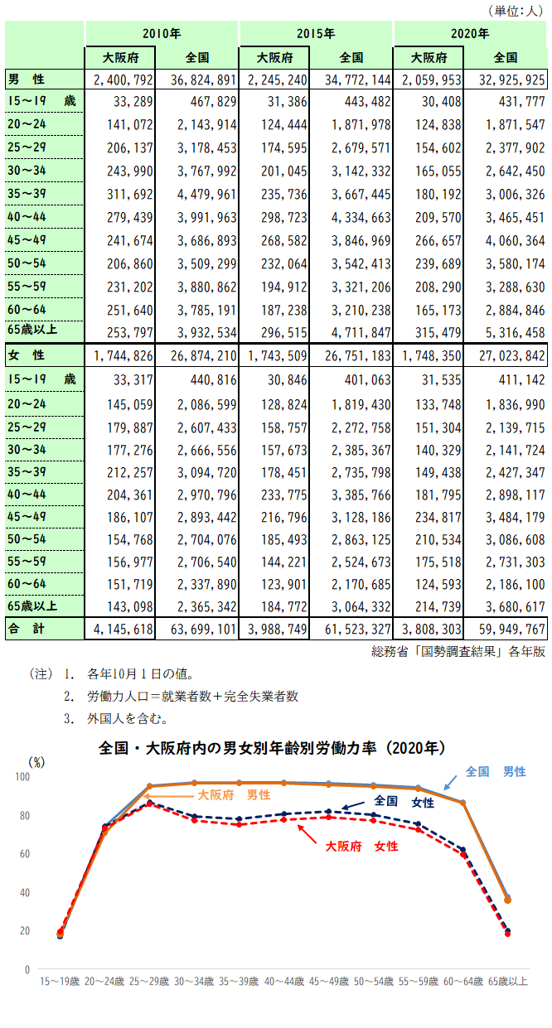

大阪の労働情勢

大阪の労働情勢

|  |  |
| --- | --- |
| ９－２  特徴 | 大阪府内地域別の年齢別労働力人口【2020年】 |

* 2020年の15歳以上人口に占める労働力人口の割合（労働力率）は、大阪府全体で男性が70.9％、女性が52.6％でした。
* 大阪府内各地域の労働力率は、男女とも大阪市地域だけが府内全体を上回っています。年齢別では、女性は全ての年齢層で府内全体を上回っており、また、男性の20～24歳、65歳以上において府内全体を大きく上回っています。



大阪の労働情勢

|  |  |
| --- | --- |
| ９－３ | 全国・大阪府内の就業状態別１５歳以上人口の推移 |

特徴

・ 2021年の大阪府の就業率は59.2％で、全国を下回る水準で推移しています。

* 大阪府の完全失業率は、前年に比べ0.1ポイント上昇し、2021年は3.5％でした。

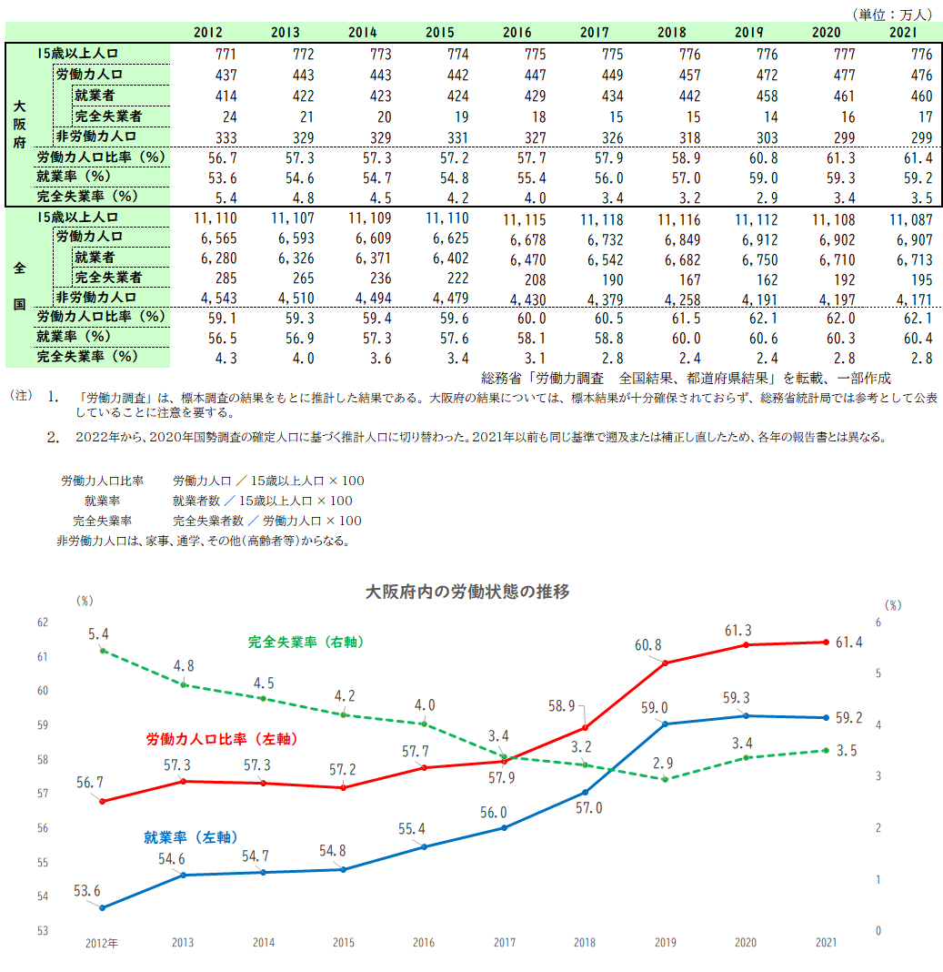

大阪の労働情勢

|  |  |
| --- | --- |
| ９－４ | 全国・大阪府内の従業上の地位・雇用形態別有業者数【2017年】 |

特徴

・ 2017年の大阪府の有業者の内、男女合わせた正規職員・従業員の割合は51.1％でした。

* 全国と比べ、パートやアルバイトの割合が高くなっています。

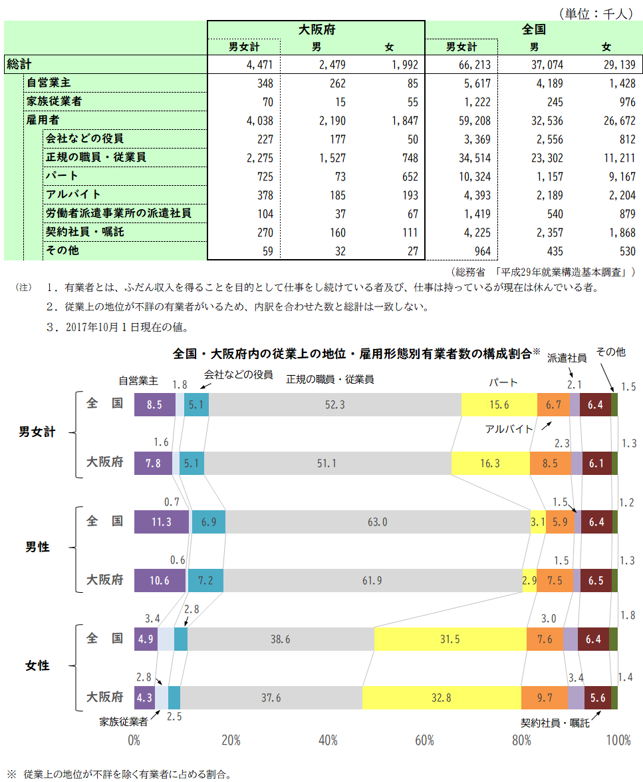

大阪の労働情勢

|  |  |
| --- | --- |
| ９－５  大阪の労働情勢  特徴 | 大阪府内地域別の職業大分類別就業者数【2020年】 |

・ 大阪府内では事務従事者が約２割を占め、就業者の中で最も多い職業です。

* 北大阪地域は、他の地域と比べ、事務従事者、専門的・技術的職業従事者、販売従事者の割合が高くなっています。

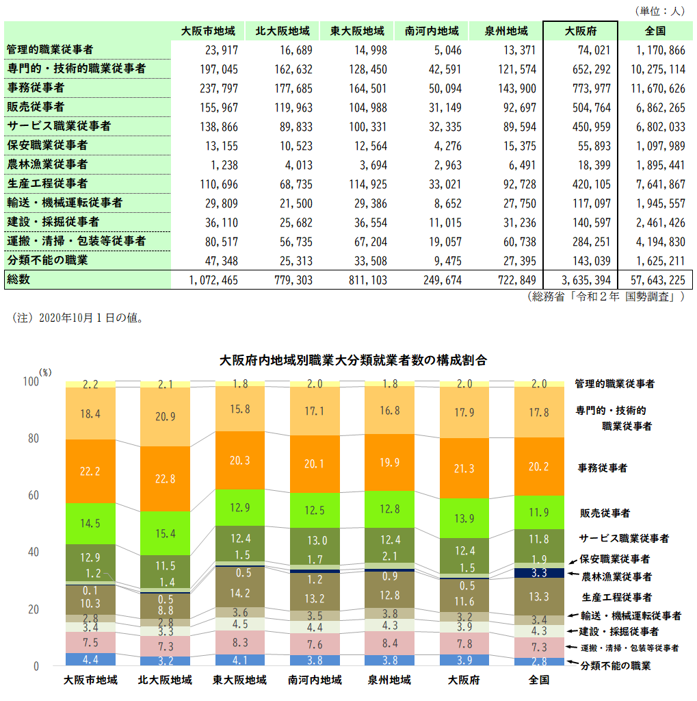

大阪の労働情勢

|  |  |
| --- | --- |
| ９－６ | 全国・大阪府内の男女別正規雇用率の推移 |

特徴

・ 大阪府内の2017年の正規雇用率は、男性が75.9％、女性が41.6％でした。

* 女性の正規雇用率は全国、大阪府とも、男性は大阪府で下げ止まりました。



大阪の労働情勢

|  |  |
| --- | --- |
| ９－７  特徴  大阪の労働情勢 | 大阪府内大学・短期大学卒業生に占める就職者の割合の推移 |

・ 2021年の府内大学の卒業者が就職した割合は、女性が82.6％、男性が75.6％でした。

* 同年の短期大学の就職割合は、女性が76.9％、男性が33.1％でした。

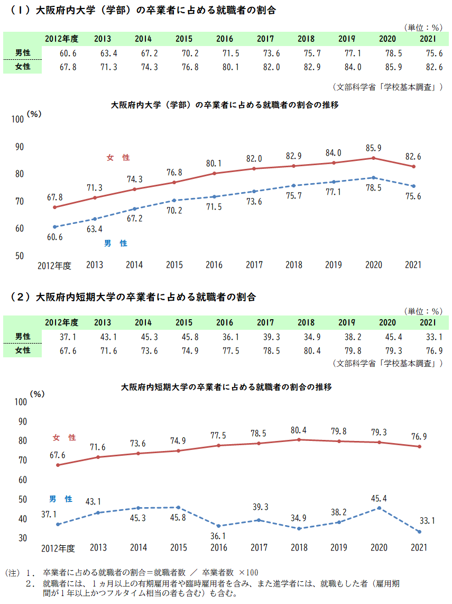

大阪の労働情勢

|  |  |
| --- | --- |
| ９－８ | 全国・主要都府県の完全失業率の推移 |

特徴

* 大阪府の完全失業率は、2021年も2020年に引き続き、新型コロナウイルス感染症の影響により3.5％と高い水準で推移しています。

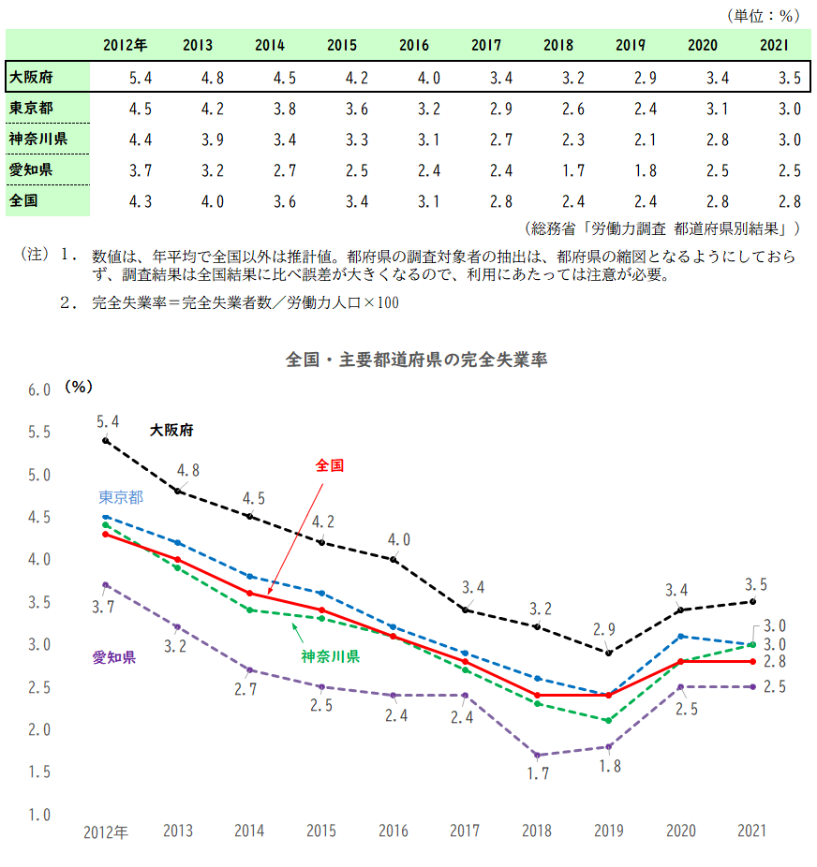

大阪の労働情勢

|  |  |
| --- | --- |
| ９－９  大阪の労働情勢 | 全国・大阪府内の年齢別完全失業率の推移 |

特徴

・ 大阪府の2021年の完全失業率は男性が3.6％、女性が3.4％でした。全国に比べ女性は年齢を問わず、また男性は25歳以上で全国を上回る水準にありました。

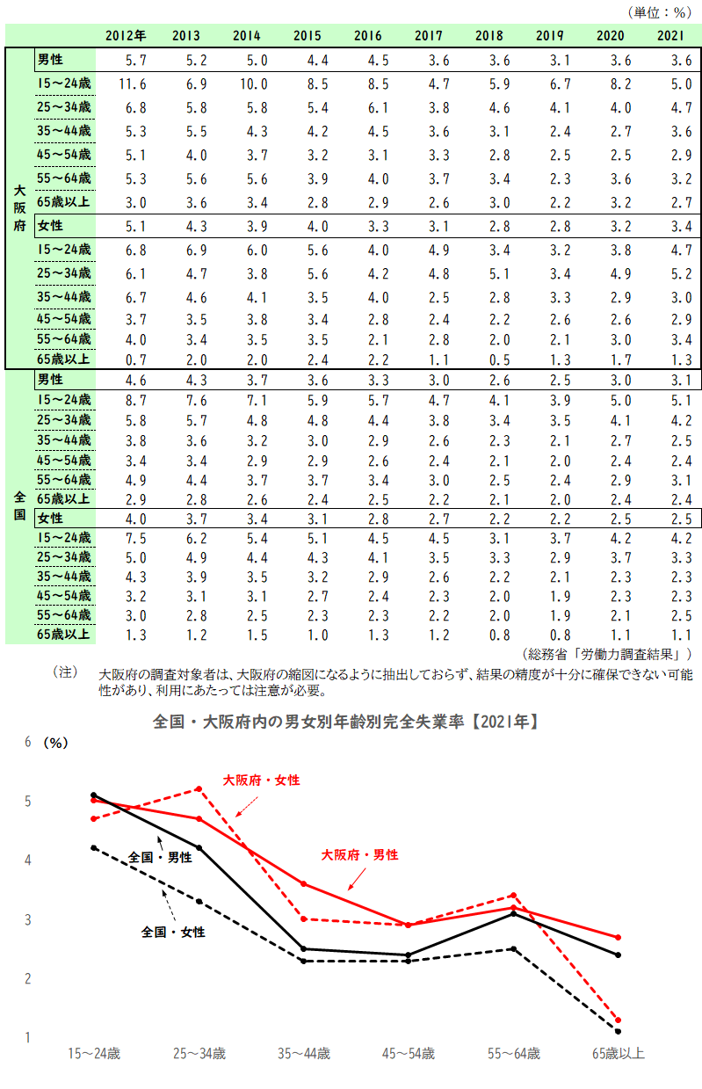

大阪の労働情勢

|  |  |
| --- | --- |
| ９－10  特徴 | 全国・主要都府県の有効求人倍率の推移【就業地別集計】 |

* 大阪府の有効求人倍率は、2015年に1.0倍を超え、2018年および2019年には1.5倍を超えましたが、2021年は新型コロナウイルス感染症の影響で0.94倍に下がりました。



大阪の労働情勢

大阪の労働情勢

|  |  |
| --- | --- |
| ９－11  特徴 | 大阪府内の年齢別有効求人倍率の推移【受理地別集計】 |

・ 2016年から2019年までは、全年齢層で有効求人倍率は1.0倍を超えていました。

* 2020年以降、新型コロナウイルスの影響によって45歳以上で1.0倍を下回りました。

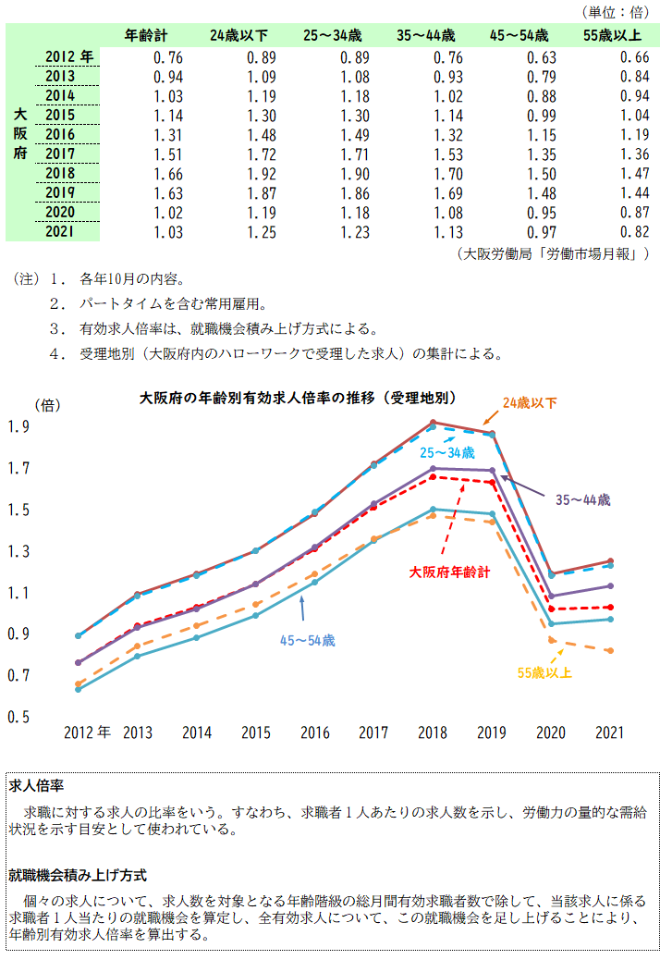

大阪の労働情勢

|  |  |
| --- | --- |
| ９－12  特徴 | 全国・主要都府県の現金給与総額の推移 |

* 2021年の現金給与総額は、前年に比べ、全国ではほぼ横ばいでしたが、大阪府は東京都とともにやや増加しました。

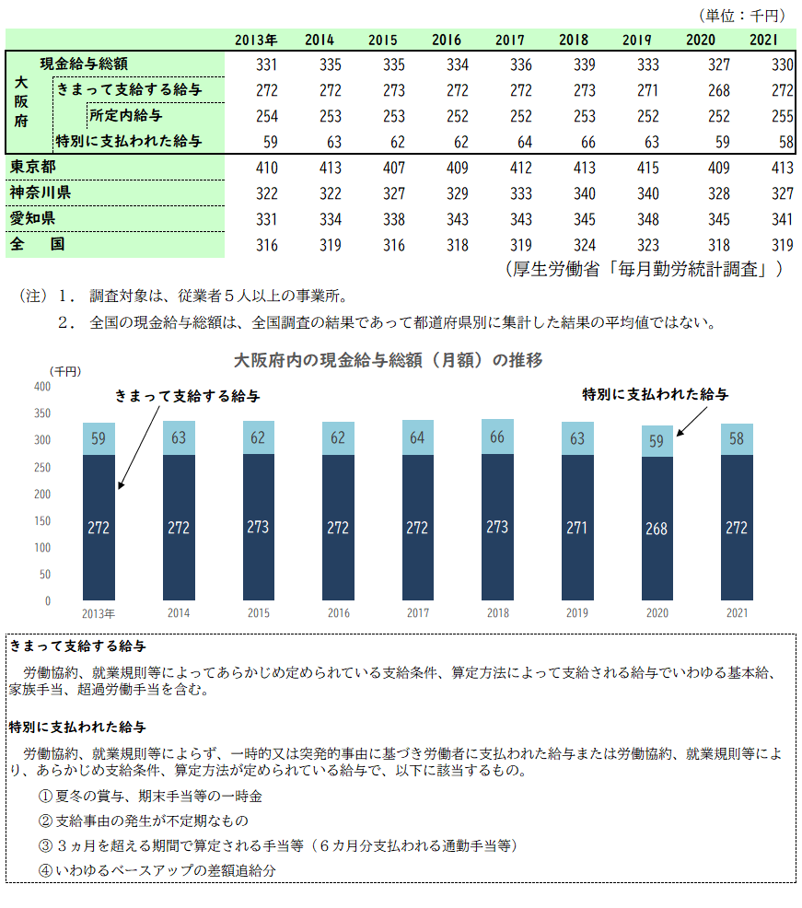

大阪の労働情勢

|  |  |
| --- | --- |
| ９－13  特徴  大阪の労働情勢 | 大阪府内の産業別男女別所定内給与額【2021年】 |

・ 2021年の産業全体での所定内給与額は、男性が357.6千円、女性が268.7千円でした。

* 年齢や勤続年数にばらつきはありますが、全業種で男性が女性に比べ所定内給与額が多い傾向がみられます。



大阪の労働情勢

|  |  |
| --- | --- |
| ９－14  特徴 | 大阪府内の年間総実労働時間の推移 |

* 大阪府内の総実労働時間、所定内労働時間は、全国と同様、年々減少していましたが、

2021年は大阪府内、全国とも前年よりやや増加しました。

* 大阪府内の総実労働時間、所定内労働時間とも、全国を下回っています。

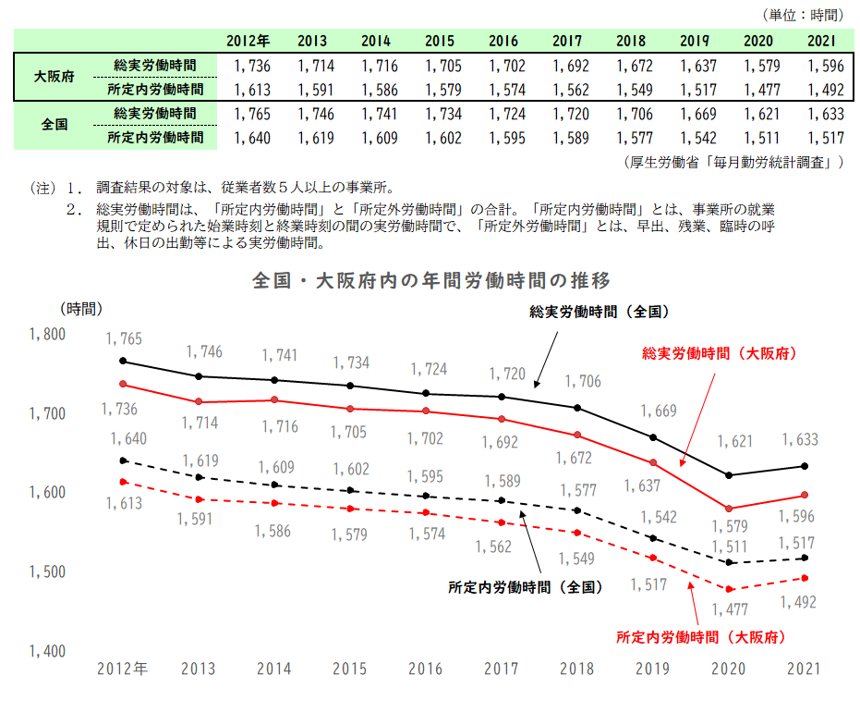

大阪の労働情勢

大阪の労働情勢